20250623 中六班

Daily life

「来园情况」
今天是星期一，早晨温度有点低。孩子们背着水杯蹦蹦跳跳的来到了教室。他们互相打着招呼，排队签到、自主牛奶。临近学期末，孩子们来园的兴致依然高涨。
今天共来园18人。4人因病请假。期待宝贝们身体赶紧好起来！
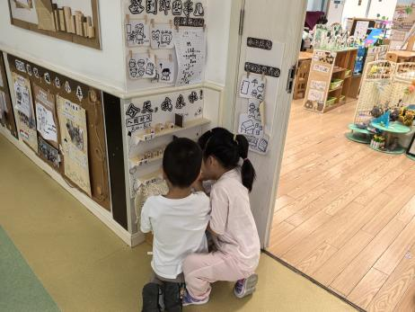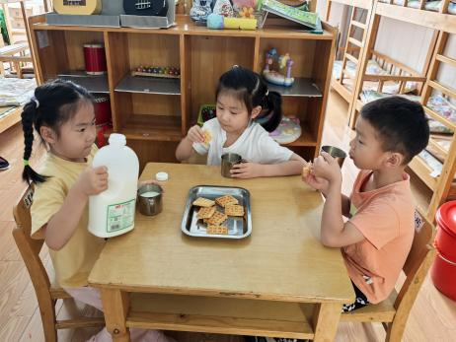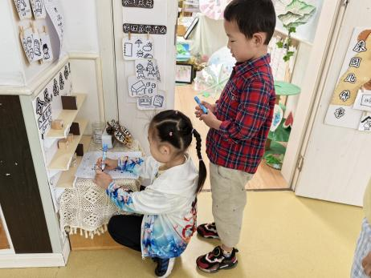
「集体活动——闪耀之星」
经过周末的准备，今天我们来评选闪耀之星啦！孩子们准备的很充分，有的准备了故事演讲，游的录制了视频，游的现场发挥。通过他们的现场演讲、观看视频和现场投票，孩子们选出了心中的闪耀之星。
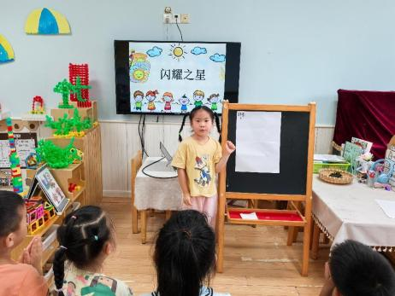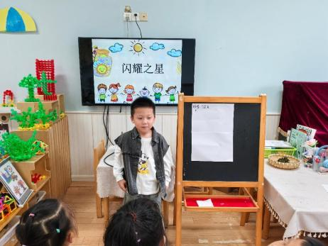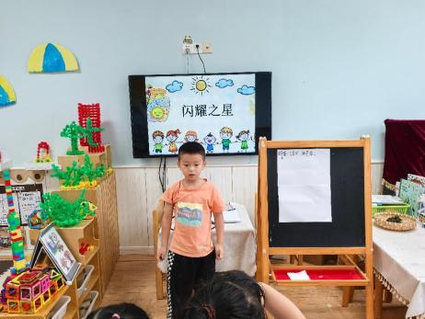

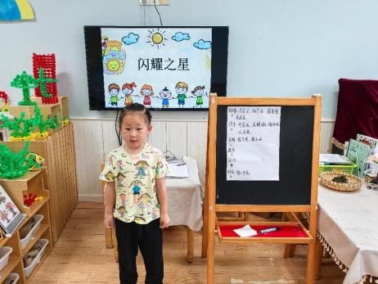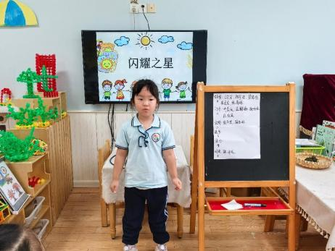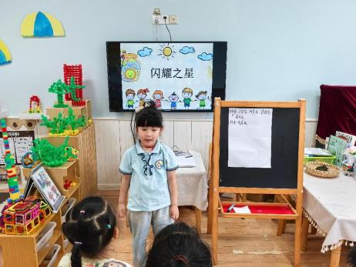
「区域游戏」
区域游戏时间到了，孩子们按照计划进入了不同的区域游戏。科探区的小朋友利用马路、薯片桶、纸筒等各种工具搭了一个赛道，期待小车飞跃而过；建构区的大型建筑慢慢呈现，周围的房屋也越来越多；益智区的宝贝玩着动物农场，挑战着不同的项目；美工区的小朋友认真作画，通过剪、贴的形式让画面更加丰满……区域游戏总是那么有趣！
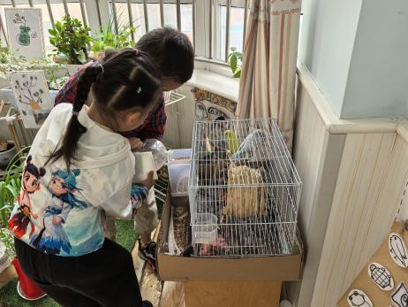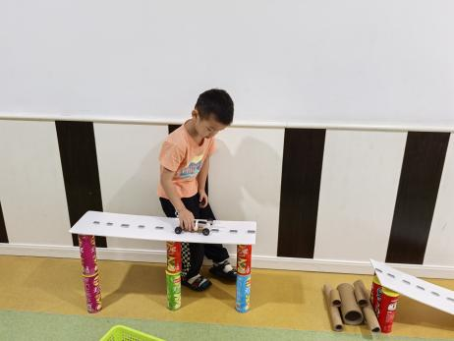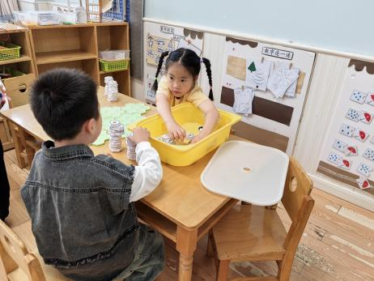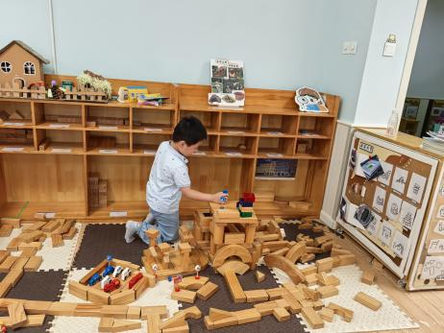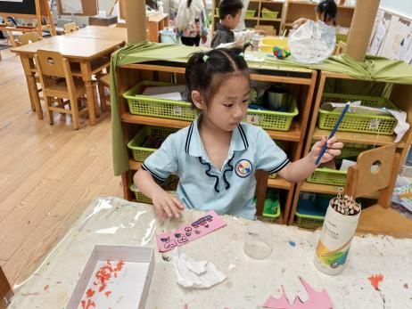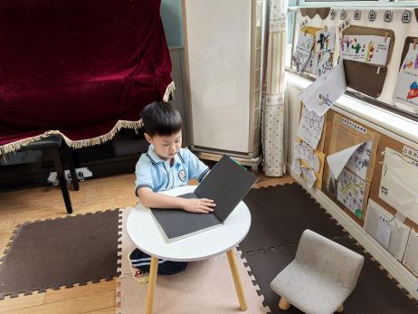
「日常生活观察」
序号 | 姓名 | 入园情绪 | 早点 | 午餐 |  |  | 午睡 | 午点
 |  |  |  | 饭菜汤 | 桌面整洁 | 筷子使用
1 | 方张羽 | √ | √ | √ | √ | √ | √ | √
2 | 王韵涵 | √ | √ | √ | ⭕ | √ | √ | √
3 | 杨子熠 | √ | √ | √ | √ | √ | √ | √
4 | 程桢雯 | √ | √ | √ | √ | √ | √ | √
5 | 林清姝 | √ | √ | √ | √ | √ | √ | ⭕
6 | 南羽晞 | √ | √ | √ | √ | √ | √ | √
7 | 郭慕芸 | √ | √ | √ | √ | √ | √ | √
8 | 马筱萌 | √ | √ | √ | √ | √ | √ | √
9 | 许晨依 | √ | √ | √ | √ | √ | √ | √
10 | 韩泽霖 | √ | √ | √ | ⭕ | √ | √ | √
11 | 任俊晟 | 请假
12 | 顾宇浩 | √ | √ | √ | √ | √ | √ | √
13 | 魏书宇 | √ | √ | √ | √ | √ | √ | √
14 | 冯逸凡 | √ | √ | √ | √ | √ | √ | √
15 | 鞠奕鸿 | √ | √ | √ | ⭕ | √ | √ | √
16 | 徐佑恒 | √ | √ | √ | ⭕ | √ | √ | √
17 | 庄溢 | 请假
18 | 赵天睿 | 请假
19 | 朱圣庆 | √ | √ | √ | √ | √ | √ | √
20 | 李宇航 | 请假
21 | 施咏欣 | √ | √ | √ | √ | √ | √ | √
22 | 沈旭 | √ | √ | √ | ⭕ | √ | √ | √
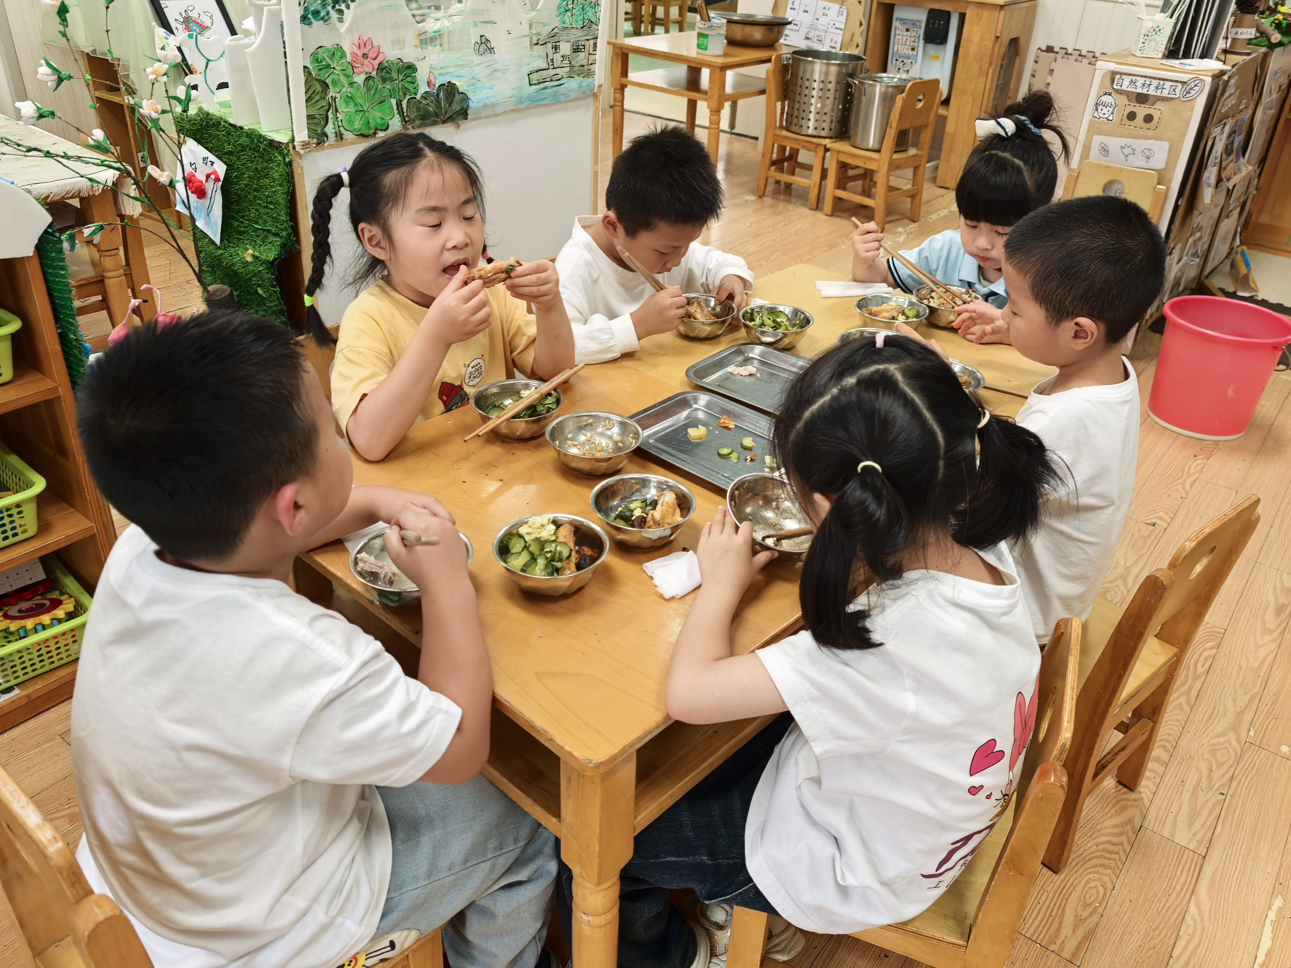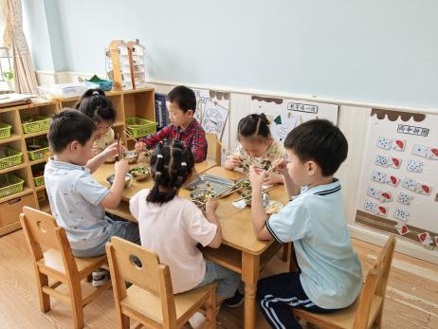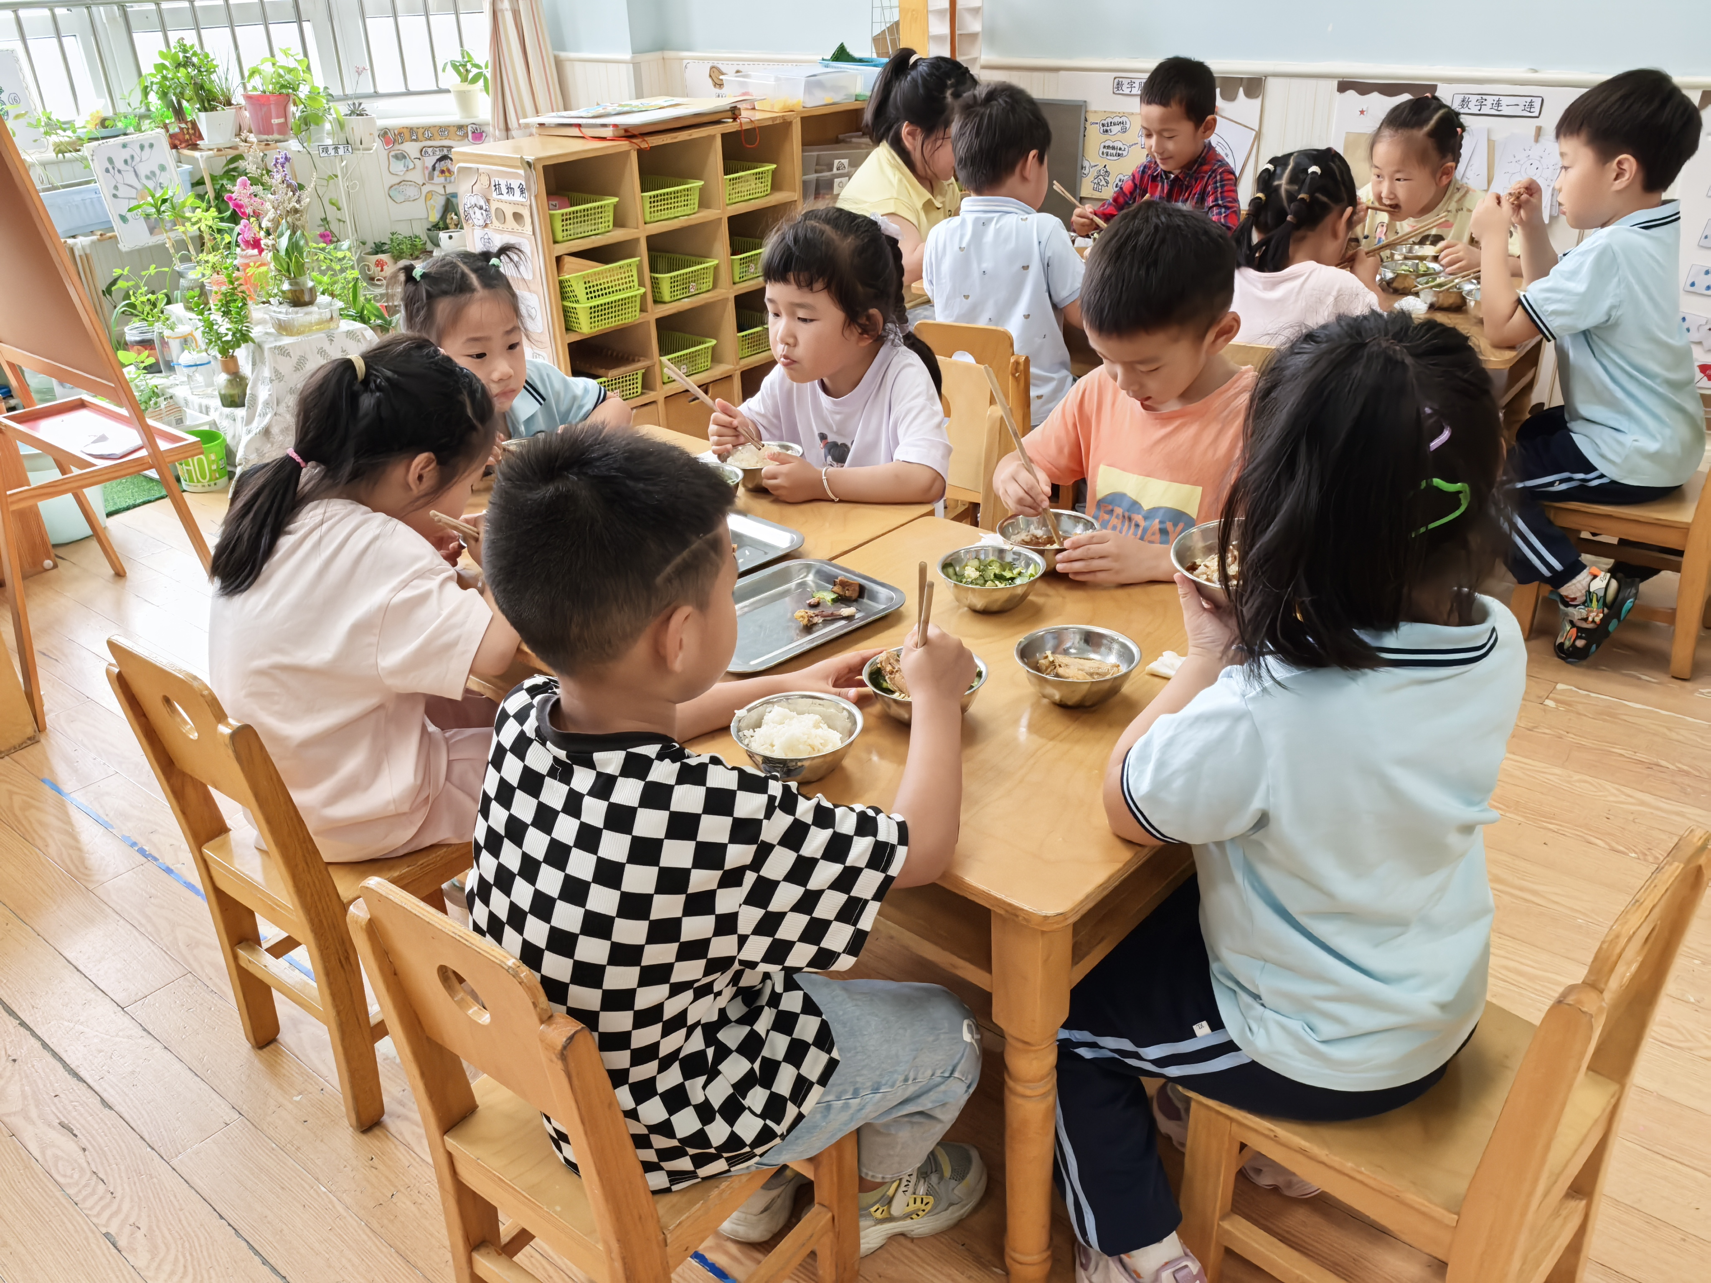
「温馨提示」
1.近期温差较大，孩子们来离园途中可适当增加一件薄外套，防止着凉哦！

